序号 | 名称 | 规格(mm) | 材质 | 数量 | 参考图片
1 | 实木沙发 | 870*780mm  扶手宽200mm,长度800mm,后背板厚50mm,座厚50mm | 优质香樟木原木；大品牌环保油漆。 | 8 | 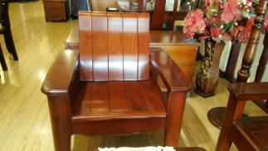
2 | 实木茶几 | 1600*650 | 优质香樟木原木；大品牌环保油漆。 | 2 | 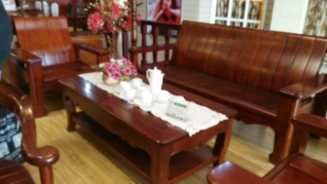
3 | 实木圆桌 | 直径800mm  桌面厚度35mm，桌腿直径80mm | 优质香樟木原木；大品牌环保油漆。 | 4 | 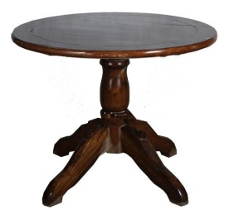
4 | 实木圈椅 | 750*640 | 进口优质橡木；大品牌环保油漆。 | 16 | 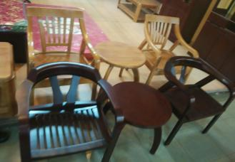
5 | 机场排椅 | 两座1200mm，板厚2mm，带背垫坐垫。 | 广东产优质冷板 | 32 | 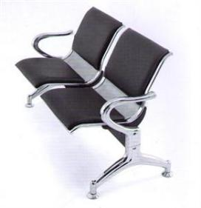
家具图样

